LA BRETAGNE
La Bretagne est la région française qui bénéficie de la plus grande longueur de côtes puisqu'elle représenterait un tiers du littoral français. De nombreuses îles sont présentes au large de la Bretagne.
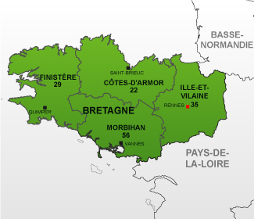
L'ECONOMIE
La Bretagne est une terre de bocages. Les bocages sont des prés entourés de haies qui les délimitent.
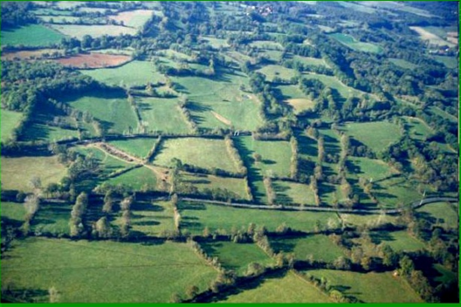

Les bocages sont utiles pour l'agriculture, en particulier pour l'élevage (vaches, porcs et poules).
Ainsi, l'économie de la Bretagne se base sur l'agriculture et l'élevage intensifs mais aussi sur la pêche.
La Bretagne est le premier producteur national de lait, de veaux, de volailles et d'œufs.
De là viennent aussi près des deux tiers (63%) des porcs vendus en France. La viande et le poisson étaient, en 2010, les deux produits bretons les plus vendus à l'étranger (représentant le tiers et le quart des exportations françaises de ces secteurs).
La construction navale civile et militaire (Brest, Lorient), la construction aéronautique (Saint-Nazaire et Nantes), l'industrie agroalimentaire, la construction automobile (Citroën) et le tourisme (surtout estival et côtier) sont aussi très importants.

La Bretagne est célèbre pour la production de sel de Guérande. C'est un sel récolté à la main qui a des propriétés particulières. Il est riche en oligo-éléments. Il est excellent consommé avec du saumon, du foie gras, de la salade...
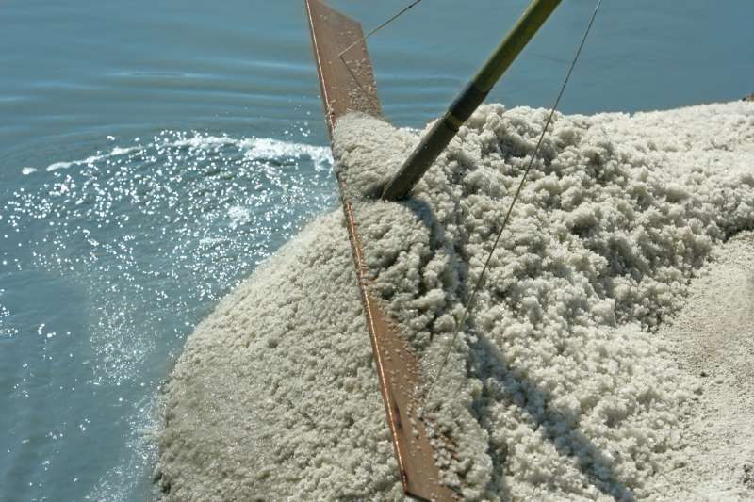

LIEUX HISTORIQUE IMPORTANTS

Le château de Vitré
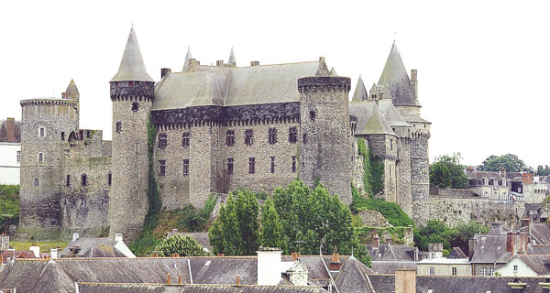
Le château de Vitré est une des plus importantes forteresses de la Bretagne. C'est un château médiéval construit sur ​​un rocher dans la ville fortifiée de Vitré. Il a été le siège temporaire du Parlement de la Grande-Bretagne au XVIe siècle.

Le château de Saint-Malo
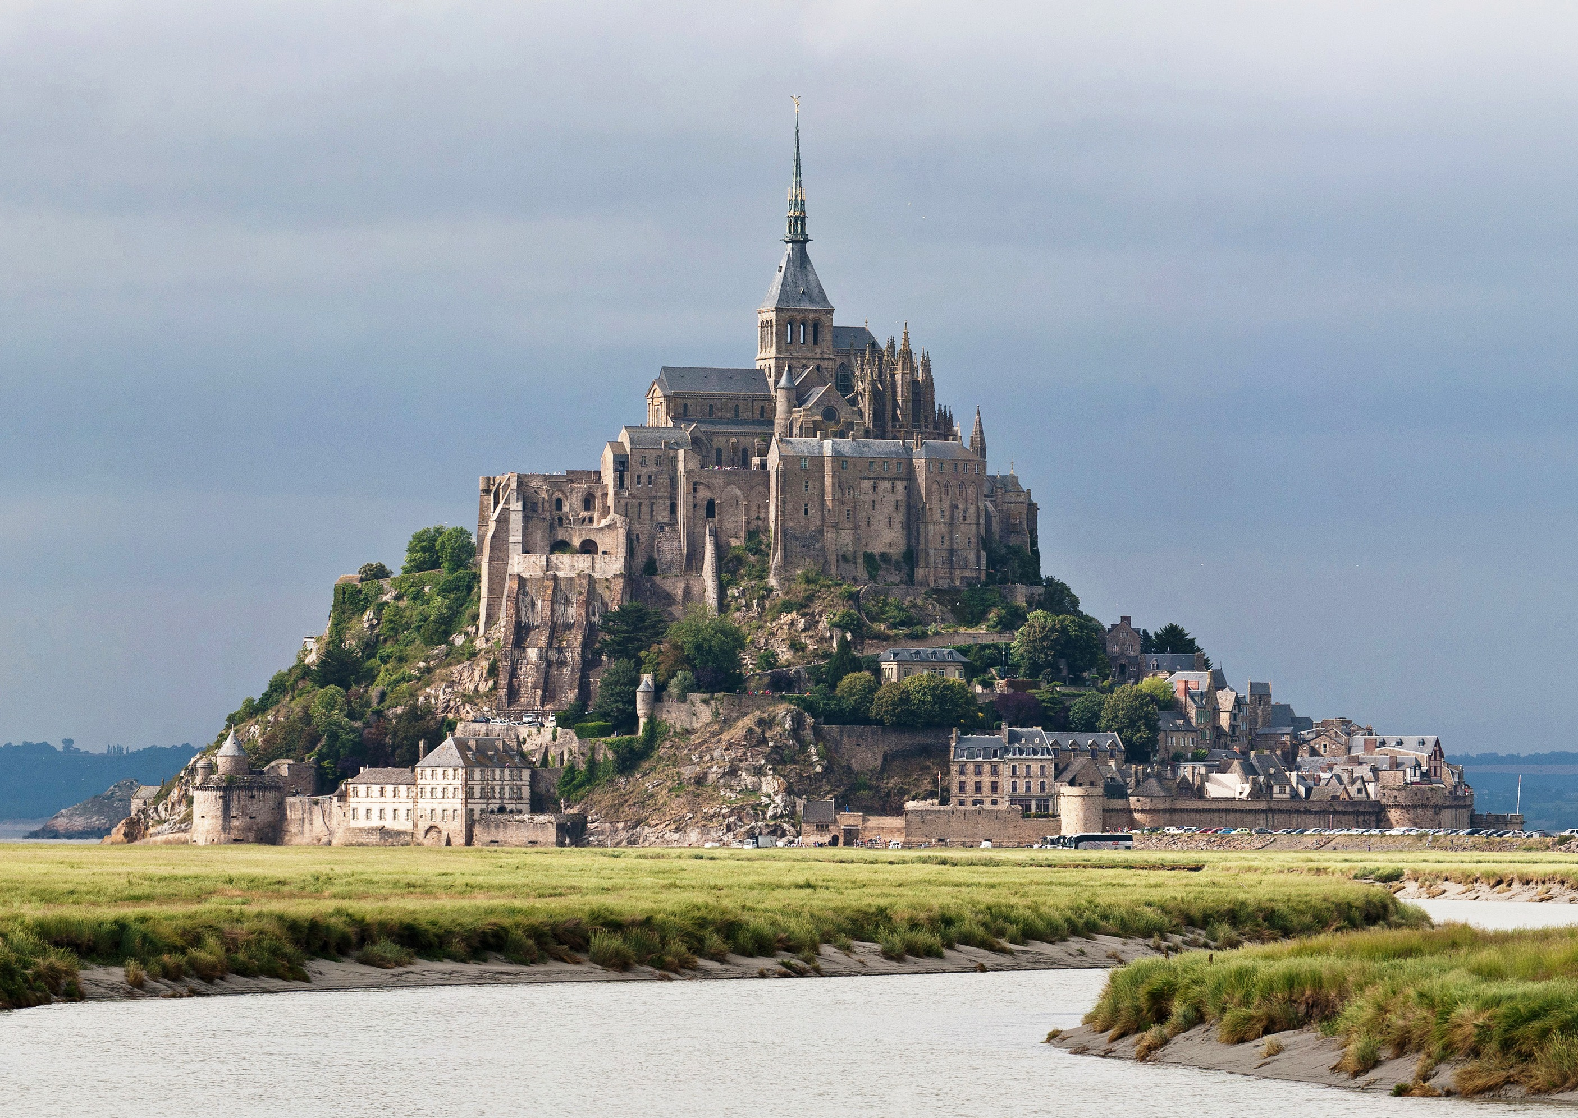

Le château de Saint-Malo a été édifié entre le XVe siècle et le XVIIIe siècle.Il est classé monument historique depuis juillet 1862.

PATRIMOINE NATUREL
La Bretagne est la région française qui bénéficie de la plus grande longueur de côtes. Cela favorise le tourisme balnéaire et le tourisme nautique. Parmi les sites les plus célèbres, il y a :
La pointe-du-Raz
La pointe du Raz est un promontoire rocheux qui se trouve à l’extrémité occidentale de la presqu’ile. C'est l'un des sites les plus emblématiques des côtes granitiques de la Bretagne. Il est devenu très célèbre grâce à ses tempêtes impressionnantes.
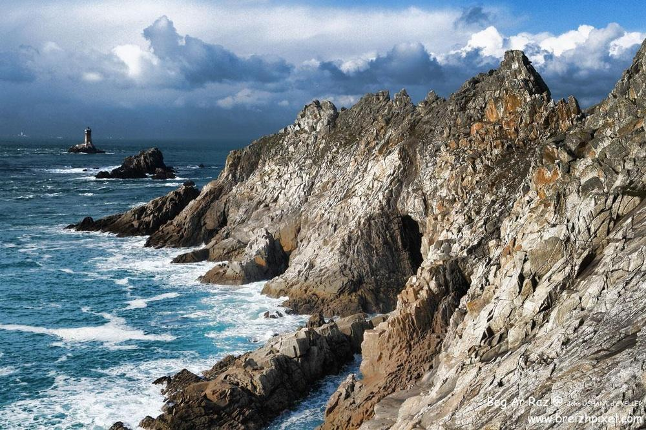

La côte de granit rose

La Côte de Granit Rose est la partie la plus célèbre de la côte de la Bretagne car elle est en granit rose.

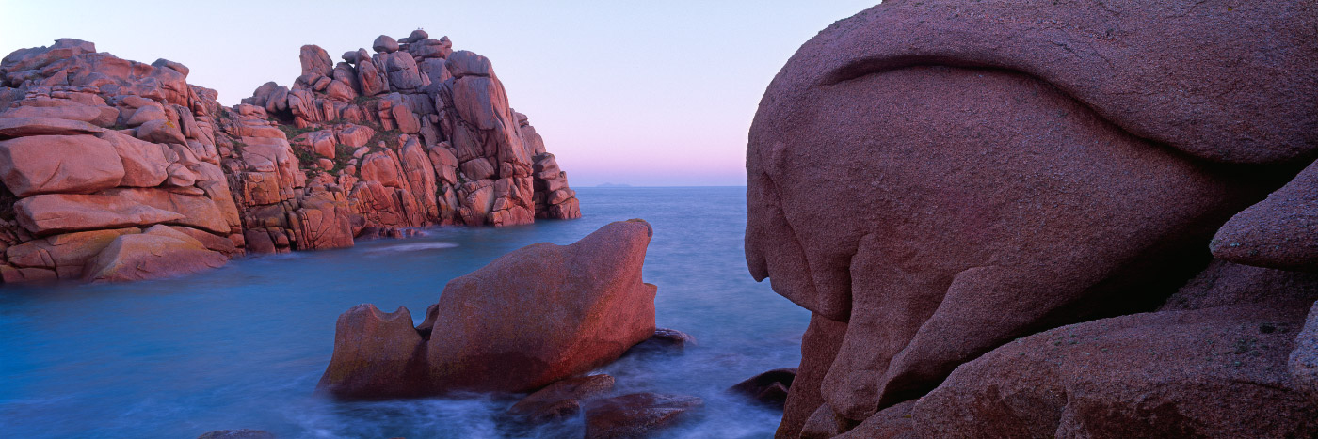

PATRIMOINE CULTUREL
Evénements culturels significatifs
En Bretagne, la religion catholique est plus présente que dans les autres régions. En fait, de nombreuses traditions sont encore vivaces :
LES FESTOU NOZ
Les festou-noz (fêtes de nuit) représentent une ancienne tradition bretonne des années 1950. Elles sont caractérisées par de la musique et des bals traditionnels, accompagnés par le son des instruments typiquement bretons.
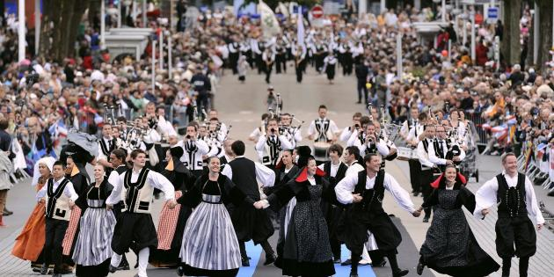

Les Bretons fêtent leurs saints patrons en organisant des pardons. Les pardons sont des processions religieuses au cours desquels les fidèles vont demander pardon.
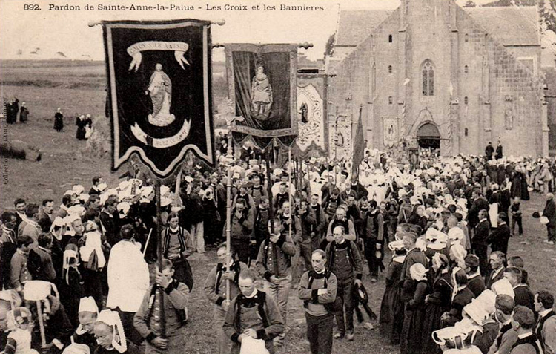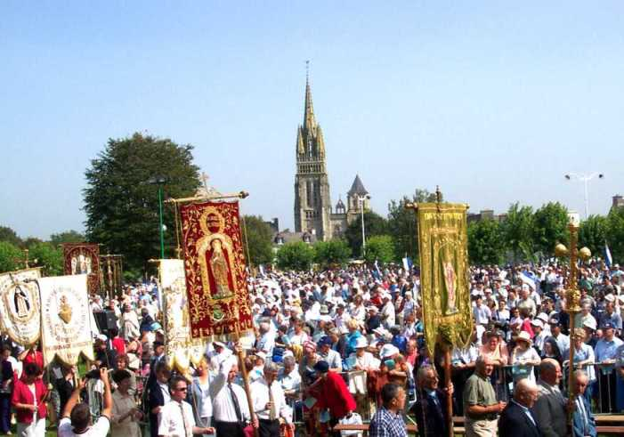

Monuments importants
Si la Bretagne ne possède pas de monuments exceptionnels, elle est d’une extraordinaire richesse pour l’architecture « populaire », qui donne une grande originalité au moindre village bretons. Les monuments les plus répandus sont liés à la tradition religieuse :

Les calvaires
Les calvaires sont des sculptures de granit qui représentent, avec des centaines personnages, des scènes de la Bible.

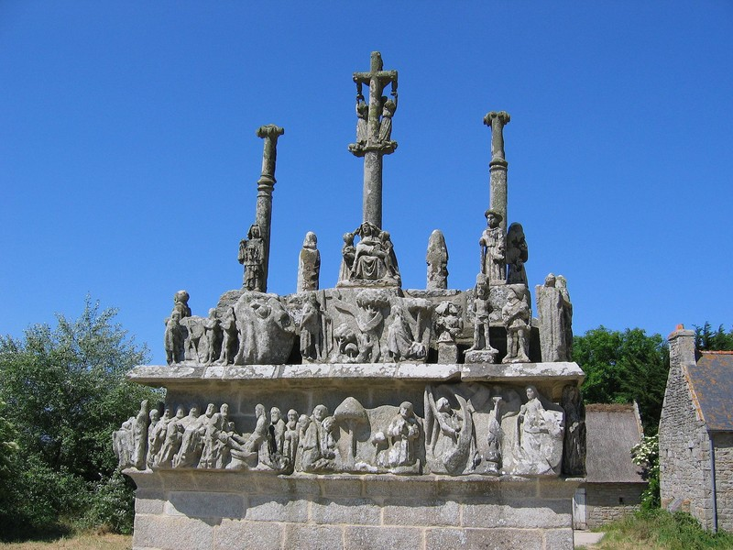

Les enclos paroissiaux sont des structures qui comprennent des églises (généralement gothiques), un petit cimetière avec une porte monumentale, un ossuaire, et un calvaire.

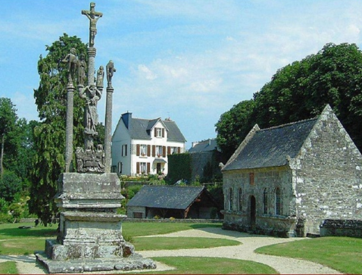

Les menhirs et les dolmens
La Bretagne est aussi la région française la plus riche de monuments mégalithiques : CARNAC, avec ses alignements de milliers menhirs et dolmens est l’endroit où ils sont le plus nombreux, mais il y en dans toute la Bretagne.
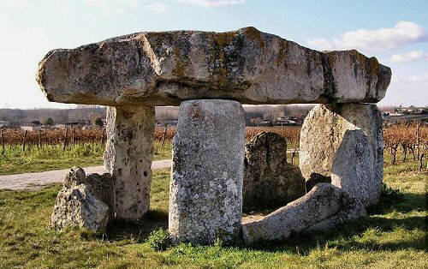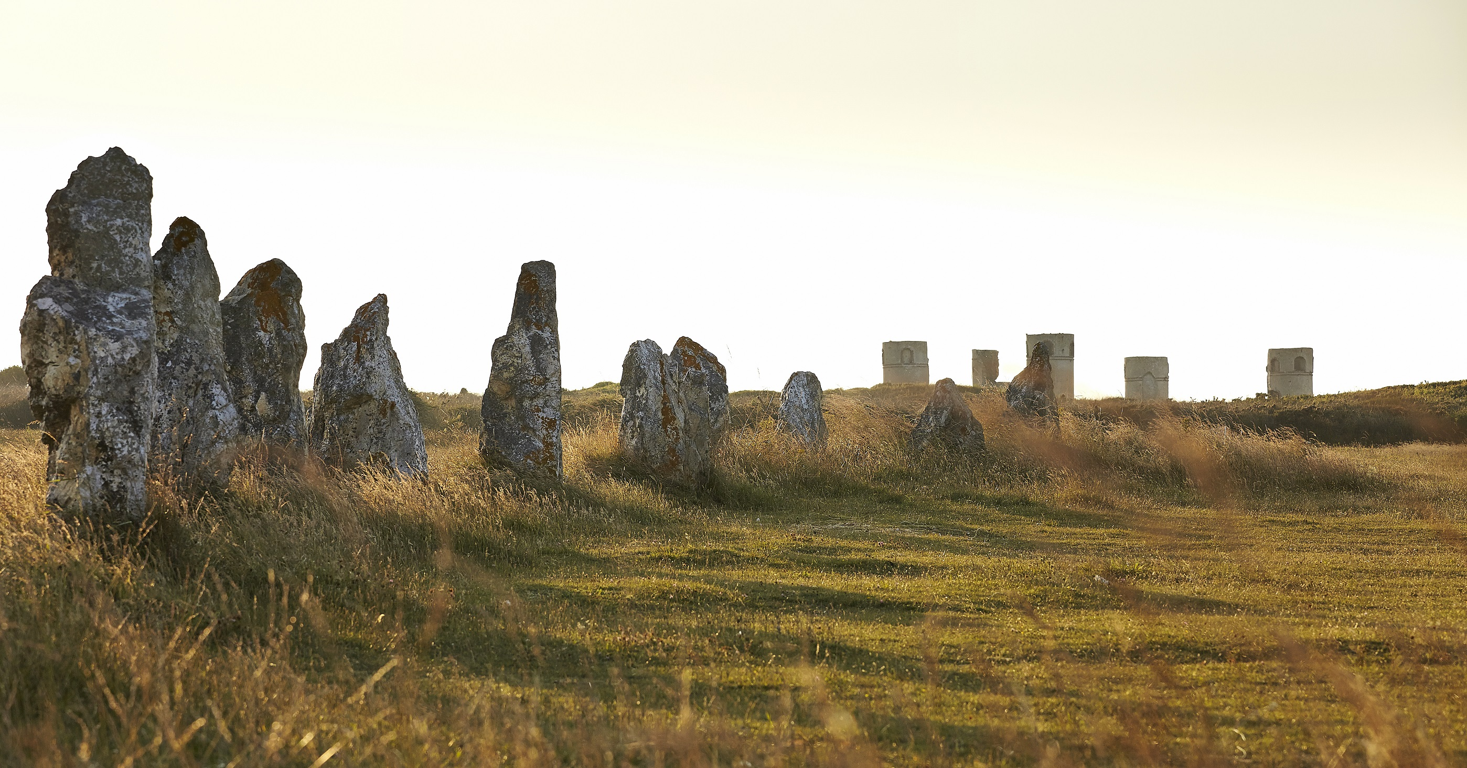

TRADITIONS
La gastronomie
La gastronomie bretonne se basse sur des produits simples e traditionnels comme :
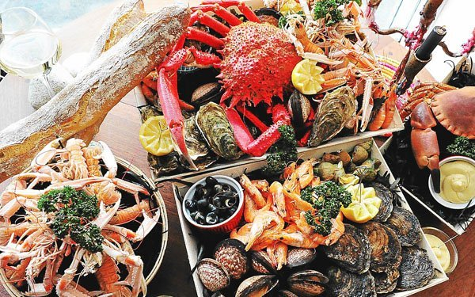Les fruits de mer, souvent mangés crus et accompagnés de l’excellent beurre breton.

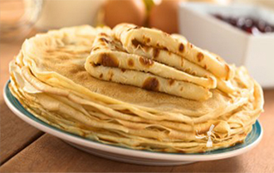Les crêpes et les galettes, qui, pendant des siècles, ont été une des bases se l’alimentation bretonne.

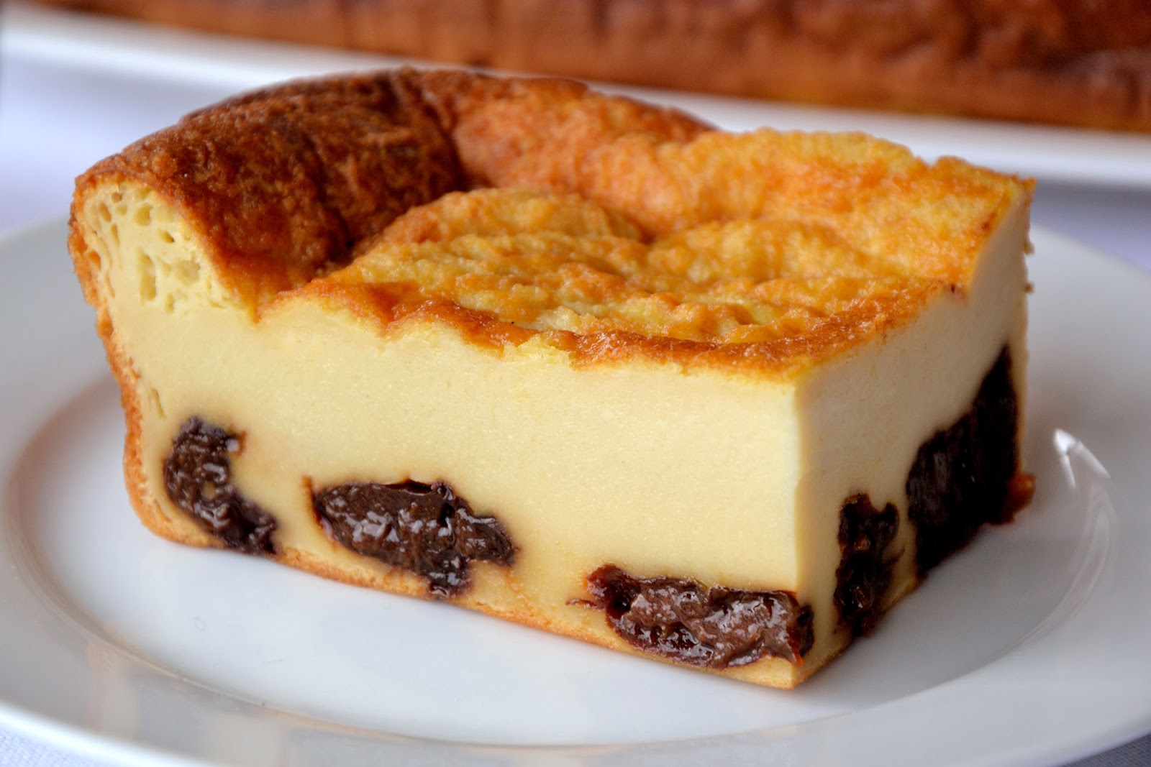Le Far breton, qui est un gâteau simple et excellent à base de lait, d’œufs et de farine

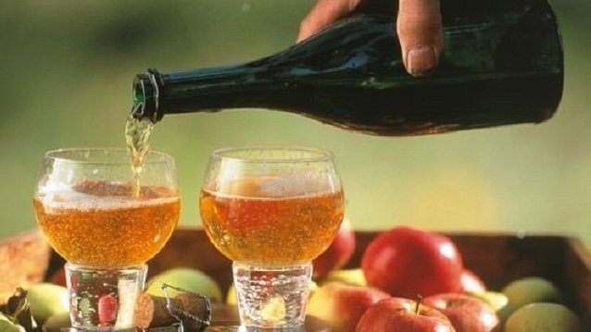Le cidre, qui est la boisson traditionnelle et se boit avec les crêpes.
La langue et les légendes
En Bretagne, on parle encore le breton, qui est une langue gaélique. Même les prénoms attribués aux enfants sont souvent des prénoms traditionnels.
En outre, beaucoup des légendes appartiennent à la culture bretonne ; parmi lesquels il y a :
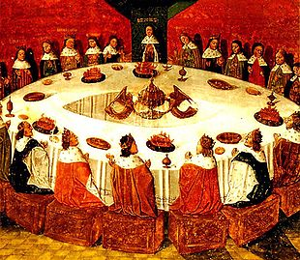Les chevaliers de la Table Ronde
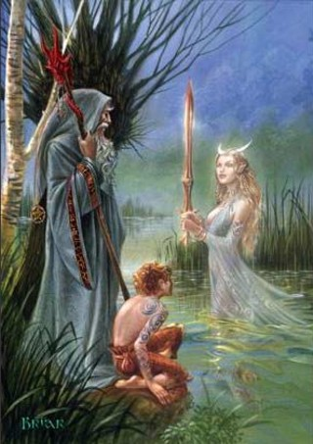 Merlin l’Enchanteur et la fée Viviane
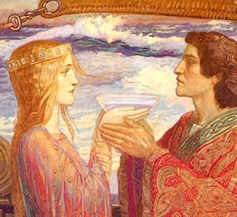Tristan et Yseut

Costumes et traditions celtes
Le Festival interceltique de Lorient
Le Festival interceltique de Lorient, abrégé en FIL, est un festival de musiques celtiques qui se tient tous les ans à Lorient, en Bretagne. Il réunit des dizaines de groupes des pays et régions d'origine celtique pendant dix jours lors de la première quinzaine d'août.
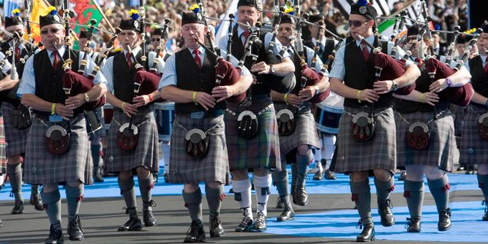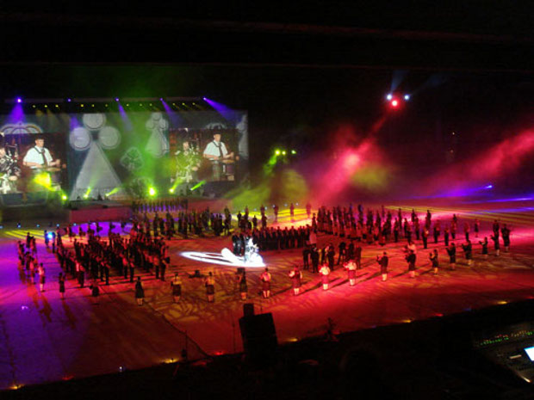

Les costumes traditionnels
La Bretagne a conservé la mémoire d'une grande variété de costumes traditionnels, signes d'identification à des « pays » ou terroirs. Ces costumes ne sont plus portés qu'à l'occasion des fêtes publiques (pardons, concours de danses et de chants, représentations). Une des caractéristiques les plus remarquables est la variété et la majesté des coiffes féminines, sortes de bonnets gracieux ornés de dentelle destinés à retenir et à cacher les cheveux.



